CELEBRA LA FIESTA PATRIAS EN EGIPTO, 12 DÍAS
Visitando: El Cairo – Asuán – Kom Ombo – Edfu – Esna – Luxor – Hurgada
Salidas: Salida especial 10 de septiembre de 2026
**Opera mínimo con 2 personas viajando juntas, *PVS, para Pasajero Viajando Solo, consultar suplementos.
Duración: 12 días / 10 noches
Alimentos: 10 desayunos

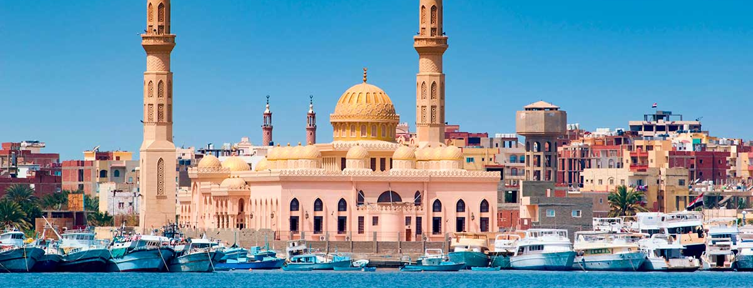
ITINERARIO DE VIAJE:

Día 01 México – El Cairo
Salida en vuelo internacional con destino a el Cairo, noche a bordo.

Día 02 El Cairo
Llegada al Aeropuerto Internacional de El Cairo, asistencia de habla hispana en el aeropuerto por parte de nuestro representante antes del control de pasaportes. Traslado al hotel y alojamiento.

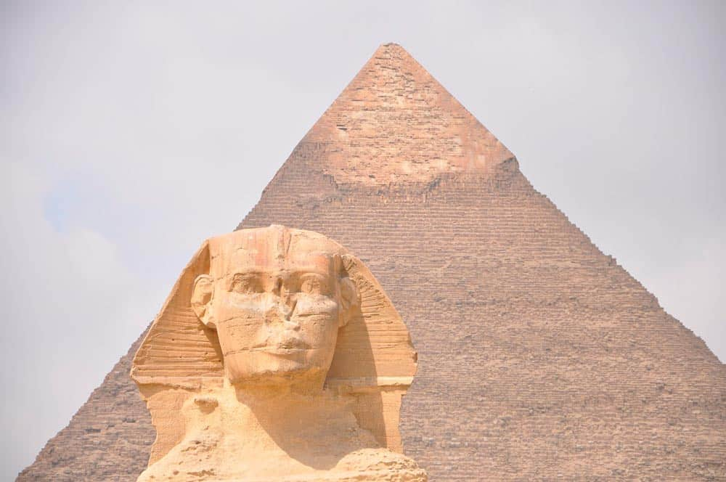
Día 03 El Cairo
Desayuno en el hotel. Salida para realizar la visita incluida a las Tres Pirámides de Guiza; Keops, Kefrén y Micerinos, a la Eterna Esfinge y al Templo del Valle de Kefrén "no incluye entrada al interior de una Pirámide". Tarde libre, visita opcional a la Necrópolis de Saqqara y la Ciudad de Menfis, Capital del Imperio Antiguo. Por la noche, visita opcional al Espectáculo de Luz y Sonido en las Pirámides de Guiza. Regreso al hotel y alojamiento.

Día 04 El Cairo
Desayuno en el hotel. Día libe, posibilidad de realizar la visita opcional de día completo a la ciudad de El Cairo: El Museo Egipcio de Arte Faraónico, la Ciudadela de Saladino con su Mezquita de Alabastro de Muhammad Ali, el Bazar de Khan el Khalili y el Barrio Copto. Por la noche, visita opcional de Cena Buffet con Espectáculo en un barco por el Río Nilo. Regreso al hotel y alojamiento.

Día 05 El Cairo – Asuán
Desayuno en el hotel. Traslado al Aeropuerto Internacional de El Cairo y un vuelo doméstico hacia Asuán. Llegada al Aeropuerto Internacional de Asuán y salida para realizar la visita incluida al Templo de Filae y a la Alta Presa de Asuán. Traslado al barco. Almuerzo a bordo. Por la tarde, un paseo en una Faluca por el Río Nilo (típicos veleros egipcios) desde donde podremos disfrutar de una panorámica del Mausoleo del Agha Khan, de la Isla Elefantina y del Jardín Botánico. Cena y noche a bordo. La excursión opcional a los Templos de Abu Simbel puede ser realizada en este día O en el día siguiente según el horario del vuelo doméstico CAI – ASW en este día y según el horario de la navigación desde Asuán hasta Kom Ombo en el dia siguiente.

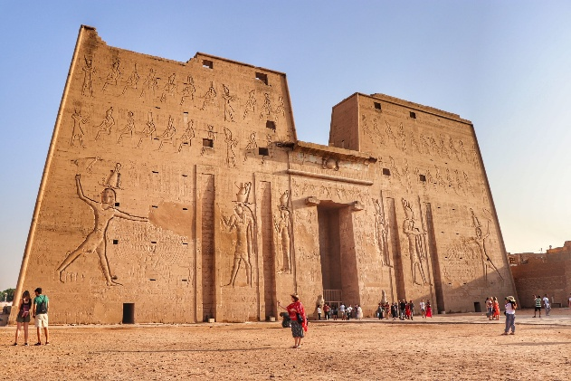
Día 06 Asuán – Kom Ombo – Edfu
(Pensión Completa) Posibilidad de realizar la excursión opcional a los Templos de Abu Simbel. Navegación hacia Kom Ombo, una visita al Templo de Kom Ombo el único dedicado a dos divinidades: el dios Sobek con cabeza de cocodrilo, y el dios Haroeris con cabeza de halcón. Navegación hacia Edfu. Noche a bordo. La excursión opcional a los Templos de Abu Simbel puede ser realizada en este día O en el día anterior según el horario del vuelo doméstico CAI – ASW en el día anterior y según el horario de la navigación desde Asuán hasta Kom Ombo en este día.

Día 07 Edfu – Esna – Luxor
(Pensión Completa) Llegada a Edfu, visita al Templo de Edfu dedicado al dios Horus. Navegación hacia Esna. Cruzaremos la Esclusa de Esna y continuaremos la navegación hacia Luxor. Noche a bordo.

Día 08 Luxor – Hurgada
Desayuno y desembarque. Una visita al Banco Este en Luxor; a los Templos de Luxor y Karnak. Una visita al Banco Oeste en Luxor; a la Necrópolis de Tebas; al Valle de los Reyes, al Templo Funerario de la Reina Hatshepsut conocido por el Deir el Baharí y a los Colosos de Memnón. Desembarque. Traslado por carretera hacia la ciudad de Hurgada en la Costa del Mar Rojo. Llegada al hotel. Cena y alojamiento.

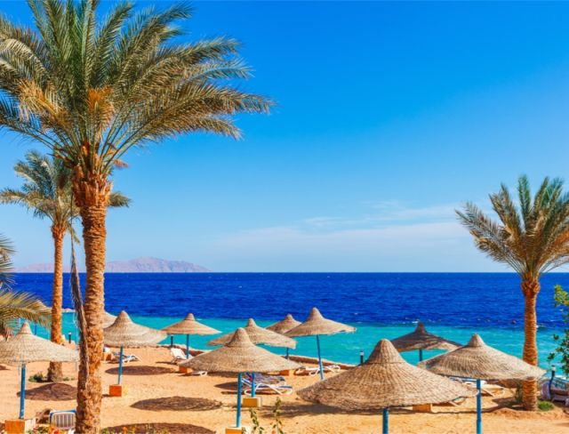
Días 09 y 10 Hurgada
(Media Pensión) Días libres para disfrutar de la Playa del Mar Rojo y las instalaciones del hotel, o realizar visitas opcionales como (Safari por el Desierto en 4X4, Super Safari por el Desierto, Motos Quads por el Desierto, Cena Beduina en el Desierto, Seascop, Snorkeling, Buceo Submarino, el Cañon Colorado, Ras Muhammad, la Isla de Tirán, la Isla de Giftun, Mahmya, el Monte de Moisés y el Monasterio de Santa Catalina, etc.).

Día 11 Hurgada – El Cairo
Desayuno en el hotel. A la hora prevista traslado al Aeropuerto Internacional de Hurgada y un vuelo doméstico con destino a El Cairo. Llegada a El Cairo. Traslado al hotel y alojamiento.

Día 12 El Cairo
Desayuno en el hotel. A la hora prevista traslado al Aeropuerto Internacional de El Cairo, asistencia de habla hispana por parte de nuestro representante

FIN DE LOS SERVICIOS.

HOTELES PREVISTOS O SIMILARES:

CIUDAD | PRIMERA
El Cairo | Cairo pyramids //  Barceló Pyramids
Crucero por el Nilo | M/S Beau solei //  M/S Nile Ruby
Hurgada | Hawaii Paradise Hurgada o similar

Nota: Los hoteles están sujetos a cambios según la disponibilidad al momento de la reserva. En ciertas fechas, los hoteles propuestos no están disponibles debido a eventos anuales preestablecidos; y se ofrecerá otro hotel de misma categoría.

PRECIO POR PERSONA EN DOLARES AMERICANOS:

CATEGORIA PRIMERA
Vigencia | Doble
Salida Especial 10 de septiembre de 2026 | USD 1,699***

*** Más impuestos Aéreos

Nota: Los hoteles están sujetos a cambios según la disponibilidad al momento de la reserva. En ciertas fechas, los hoteles propuestos no están disponibles debido a eventos anuales preestablecidos; y se ofrecerá otro hotel de misma categoría.

EL PRECIO INCLUYE

- Boleto de avión México – El Cairo – México, en clase turista
- Traslado aeropuerto - hotel – aeropuerto en servicio regular en horario diurno
- Traslado Hotel – Muelle – Hotel
- Boletos aéreos domésticos en clase Turista Cairo – Asuán // Hurgada – Cairo. (Nota: Los horarios de los vuelos domésticos dependen de las visitas confirmadas y la disponibilidad).
- 04 Noches de hotel en El Cairo según categoría en régimen de alojamiento y desayuno.
- 03 Noches a bordo de crucero por el Río Nilo según categoría en régimen de pensión completa sin bebidas.
- 03 Noches de hotel en Hurgada según categoría en régimen de soft todo incluido
- Medio día de visitas a las Tres Pirámides de Guiza, a la Eterna Esfinge y al Templo del Valle de Kefrén.
- Las visitas incluidas del crucero:
A. En Asuán: El Templo de Filae, la Alta Presa y un Paseo en una Faluca.
B. En Kom Ombo: El Templo de Kom Ombo.
C. En Edfu: El Templo de Edfu.
D. En Luxor: El Banco Este; los Templos de Luxor y Karnak, y el Banco Oeste; el Valle de los Reyes, el Templo de la Reina Hatshepsut y los Colosos de Memnon.
- Traslado por carretera de Luxor a Hurgada.
- Guía egiptólogo de habla hispana durante todas las visitas.
- Todos los traslados se realizan en coches con A/C
- Guía egiptólogo de habla hispana durante todas las visitas.
- Todos los traslados se realizan en coches con A/C.

EL PRECIO NO INCLUYE

- Impuestos aéreos de 900.00usd por persona
- Gastos personales
- Alimentos y bebidas no especificados
- Visado de entrada a Egipto 36usd (debe de contar con una tarjeta de crédito disponible para el trámite directo en el aeropuerto de El Cairo)
- Propinas obligatorias en Egipto de 45 dólares p/p. (maleteros restaurantes Camaristas)
- Propinas al Guía este se entrega directo al guía (se recomienda de 3 a 6 dólares por día por persona)
- Visitas marcadas como opcionales o por su cuenta

EXCURSIONES OPCIONALES EN EGIPTO, PRECIOS POR PERSONA EN USD:
Precio exclusivo reservando antes de la llegada a Egipto

- Medio Día de Visitas a Menfis y Saqqara $ 108USD
- Día Completo de Visitas a la Ciudad de El Cairo $ 121USD
- Día Completo a la Ciudad de Alejandría con Almuerzo $ 172USD
- El Cairo Nocturno $ 93USD
- Espectáculo de Luz y Sonido en las Pirámides de Guiza $ 93USD
- Cena con Show en Restaurante Flotante "Nile Pharos" $ 93USD
- Cena con Show en Restaurante Flotante "Nile Maxim" $ 115USD
- Globo Aerostático sobre Luxor $ 172USD
- Espectáculo de Luz y Sonido en el Templo de Karnak $ 93USD
- Espectáculo de Luz y Sonido en el Templo de Filae $93USD
- Excursión a los Templos de Abu Simbel por Carretera $ 172USD
- Excursión a los Templos de Abu Simbel en Avión $ 585USD
- Espectáculo de Luz y Sonido en los Templos de Abu Simbel $ 108USD

****Consulta la descripción con nuestros ejecutivos****

NOTAS IMPORTANTES:

- Tarifas expresadas por persona, en dólares americanos pagaderos en Moneda Nacional al tipo de cambio del día de su pago indicado por Entorno CIT, sujetas a cambios sin previo aviso y a disponibilidad al momento de reservar.
- Es responsabilidad del pasajero proveerse de los pasaportes o documentos de migración requeridos por las autoridades de los Estados Unidos Mexicanos y de los países de destino o de tránsito, tales como visas, permisos sanitarios, permisos notariados para menores viajando solos o con un tutor, etc.
- La vigencia de su pasaporte deberá tener mínimo seis meses a partir de la fecha de la finalización de su viaje.
- El orden de los servicios previstos mencionados en este itinerario podría modificarse en función de la disponibilidad terrestre o condiciones climáticas del lugar, pero siempre serán dadas conforme fueron adquiridas.
- El pasajero debe tener una tarjeta de crédito a su nombre para el depósito de garantía en el momento del check-in.
- El orden de los servicios previstos mencionados en este itinerario podría modificarse en función de la disponibilidad terrestre o condiciones climáticas del lugar, pero siempre serán dadas conforme fueron adquiridas.
- Los servicios de traslados y excursiones en esta cotización son otorgados como servicios regulares, estos servicios están sujetos a horarios pre-establecidos. Si los pasajeros llegan en Horario de entre 22:00hrs y 06:00hrs aplica suplemento de 25USD por persona
- Cualquier servicio adicional durante el viaje debe ser pagado por el cliente.

- Los horarios de registro de entrada (Check-In) y salida (Check Out) de los hoteles están sujetos a las formalidades de cada hotel, pudiendo tener los siguientes horarios: Check In 14:00 Hrs. y Check Out 11:00 Hrs. (Mañana). En caso de que la llegada fuese antes del horario establecido, existe la posibilidad de que la habitación no sea facilitada hasta el horario correspondiente. Si su avión regresa por la tarde, el hotel podrá mantener sus pertenencias.
- CIRCUITOS REGULARES Y GARANTIZADOS:Les recordamos que la selección de hoteles en las salidas garantizadas NO ES UNA OPCION DE CLIENTE. El cliente NO PUEDE ELEGIR el hotel dentro de la categoría seleccionada. Se Indica varios hoteles con los que se trabaja habitualmente, pero la elección final del hotel en cada salida es única y exclusivamente del prestador de servicios. Si los clientes desean otro hotel, deberán solicitar SERVICIOS PRIVADOS y en ese caso, la elección es de ellos, pagando el importe correspondiente por SERVICIOS PRIVADOS, Fit´s y/o a la carta.
- La tarifa para niños es aplicable para los menores de 11 años acompañados y compartiendo siempre 1 menor con dos adultos; con las camas disponibles en la habitación. Los menores compartiendo no incluyen desayuno.
- Entorno CIT, no se responsabiliza por ninguna pérdida de equipaje, daño, deterioro o perjuicio de ninguna índole que pueda ocurrir durante el circuito, debido a la negligencia, error o descuido de los proveedores de servicios: transportes, hoteles, restaurantes, etc. El cliente prestará personalmente especial atención en la manipulación de su equipaje, de los mismos en los medios de transporte utilizados durante los circuitos.
- En caso de incidencia deberá denunciarlo en la Policía, para posteriores gestiones con su seguro. Entorno CIT no indemnizara ni se responsabilizara en ningún caso por estos motivos, al no tener control ni poder controlar el equipaje de los clientes.
- Nuestra Organización, es la más interesada en respetar y cumplir los programas tal y como están diseñados. Ocasionalmente por causas meteorológicas, climáticas, operativas, horarios de invierno o de verano, horarios reducidos por fiestas locales o religiosas o durante el mes sagrado del Ramadán, overbooking y/o casos de fuerza mayor, los programas podrían ser modificados en su ruta o itinerario previsto, respetando en cualquier caso todas las visitas indicadas y reembolsando los servicios no utilizados, si procede.
- Consulte suplemento para traslados desde y/o hasta el aeropuerto en horario nocturno.
- Para poder confirmar los traslados debemos de recibir la información completa de vuelos por lo menos 10 días hábiles antes de la fecha de salida, en caso contrario no se podrá proporcionar los servicios de traslados de entrada y/o salida, y no serán reembolsables.
- Los días libres, NO INCLUYEN servicio de guía y transporte.
- Operación a partir de mínimo 2 personas.

AVISO DE PRIVACIDAD:

En cumplimiento por lo dispuesto en el artículo 15 de la Ley Federal de Protección de datos Personales en Posesión de los Particulares (LFPDPPP), le informamos que sus datos personales que llegase a proporcionar de manera libre y voluntaria a través de este o cualquier otro medio estarán sujetos a las disposiciones del Aviso de Privacidad de Entorno CIT el cual puede ser consultado en el sitio web: www.entonocit.com

VIGENCIA DEL 10 DE SEPTIEMBRE DE 2026
SE REQUIERE PREPAGO

POLÍTICAS DE CANCELACIÓN
- Antes de 48 días de la salida del pasajero: SIN CARGO
- Entre 47 y 34 días antes de la fecha de llega, aplica cargos del 50% del total de la reservación por pasajero.
- Entre 33 y 10 días antes de la fecha de llega, aplica cargos del 80% del total de la reserva por pasajero
- Con menos de 9 días o NO SHOW 100% del total de la reservación
- Servicios parciales no utilizados no son reembolsables.

El presente documento es de carácter informativo, más no una confirmación.

